Вариативная самостоятельная работа №3.3

Справочник по формулам Maxima, используемым при работе с переменными и арифметическими операциями

Ввод чисел
Числа в программе Maxima вводятся непосредственно в выражения или через переменные.
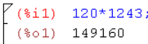
Так же возможно обратиться к численному результату одной из прошлых операций, как к переменной. Например:
(%i2) 25 + %o1;

Переменные и константы

Задание переменных
Для задания значений переменных необходимо ввести идентификатор переменной и через двоеточие задать ее значение.
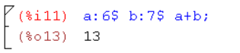
Операции присваивания значений могут выполняться на одной строке, если они разделены знаком ; или $.

Вызов переменных
Для вызова переменных достаточно подставить их идентификаторы в выражения:
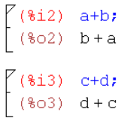

Вызов констант
Программа Maxima имеет в памяти самые популярные математические константы. Их вызов осуществляется так же, как и вызов переменных, по их идентификаторам.
Список основных доступных констант:
- %pi - Число пи
- %i - Мнимая единица i
- %e - Основание натуральных логарифмов e
- inf - Положительная бесконечность
- minf - Отрицательная бесконечность
- true - Логическая истина
- false - Логическая ложь

Арифметические операции
Maxima поддерживает все арифметические операции.
Их синтаксис приведен ниже:
- Сложение +
- Вычитание -
- Умножение *
- Деление /
- Возведение в степень ^

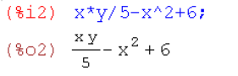
Пример:

Встроенные математические функции
Maxima имеет обширный список встроенных математических функций.
Перечислим основные из них:
